Ноябрь №1
Наблюдение за облаками
Цель:
– формировать понятия об облаках и тучах.

Ход наблюдения

Я в конец себя измучил,  Все никак не мог понять:  И откуда эти тучи появляются опять?  Но помог однажды случай: | Мы ходили по грибы,  У лесов сторожки тучи  Выползали из трубы.

Обратить внимание детей на небо. Серые, темные облака движутся по нему, их называют тучами. Они низко плывут над землей, из них идет дождь или снег. Предложить детям нарисовать на снегу запомнившуюся тучу.

Трудовая деятельность
Расчистка дорожки, запорошенной снегом.
Цель: учить правильно пользоваться лопаткой, доводить начатое дело до конца.

Ноябрь №2
Наблюдение за работой шофера
Цели:
– знакомить с работой шофера;
– воспитывать положительное отношение к труду взрослых.

Ход наблюдения
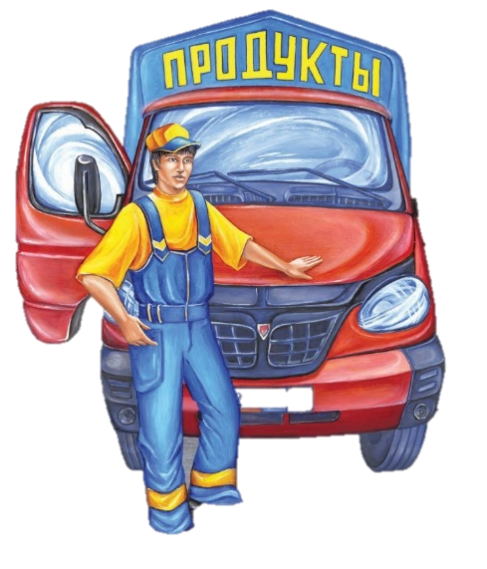
При выходе на прогулку обратить внимание детей на продуктовую машину, предложить всем подойти к ней поближе. Познакомить детей с шофером и попросить рассказать, что он возит в машине и как управляет ей. После рассказа обойти машину, рассмотреть кузов, кабину.
А в кузове – важные,  Срочные грузы:  Цемент и железо,  Изюм и арбузы. | Работа шофера  Трудна и сложна,  Но как она людям  Повсюду нужна.

Трудовая деятельность
Подметание веничками дорожек на участке.
Цель: учить правильно пользоваться веничками, доводить начатое до конца.
Ноябрь №3
Наблюдение за сезонным явлением — инеем, заморозками
Цель:
– формировать представление об инее как об одном из состояний воды.

Ход наблюдения

Обратить внимание на иней. Иней – это капельки водяного пара, только замерзшие, как снежинки. Пусть дети внимательно рассмотрят иней на деревьях и кустарниках, прикоснутся ладошкой к ветке, покрытой инеем. Что произошло с веткой и ладошкой? Куда исчез иней?

И не снег, и не лед,
А серебром деревья уберет.
Стоят деревья в инее —
То белые, то синие.
Столбами синеватыми
Стоят дымки над хатами.
И все на свете в инее —
То белое, то синее.

Трудовая деятельность
Уборка на физкультурном участке.
Цель: учить трудиться сообща, распределять между собой обязанности.

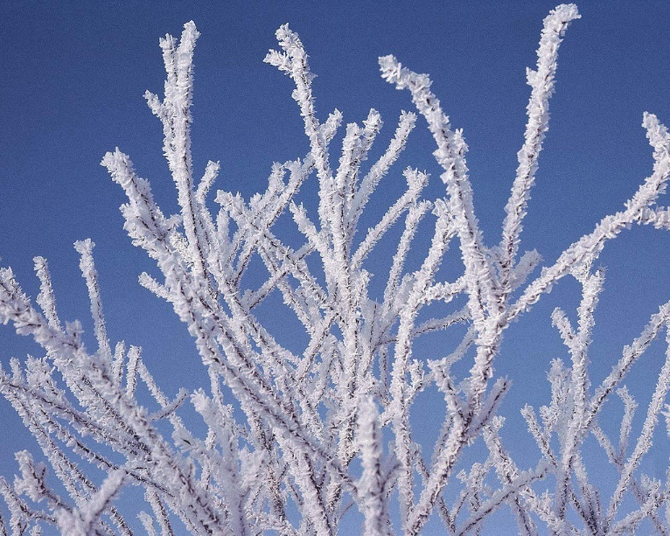

Ноябрь №4
Наблюдение за ветром
Цели:
– продолжать наблюдение за ветром;
– учить определять направление ветра.

Ход наблюдения

Посмотреть на верхушки деревьев. В какую сторону они наклоняются? Откуда дует ветер? Поднять флажки над головой и посмотреть, в какую сторону развевается полотнище у флажков. Дети определяют направление ветра по развевающимся полотнам. Предложить детям пробежать с флажком по направлению ветра и против него.

Трудовая деятельность
Подметание веничками дорожек на участке.
Цель: учить правильно пользоваться веничками, доводить начатое до конца.

Ноябрь №5
Наблюдение за кустиками
Цели:
– формировать представление об основных частях кустарника;
– воспитывать бережное отношение к растительному миру.

Ход наблюдения

Подвести детей к кустарнику, спросить, чем это растение отличается от березы, ели. Попросить детей показать ствол растения. Сделать вывод, что у кустарника нет ствола, есть ветви, которые растут от корня. Ветви тоньше ствола. Кустарник ниже дерева. Показать ребятам красавицу рябинку.

Красную ягоду дала мне рябина.
Думал я, что сладкая,
А она как хина.
То ли это ягодка просто не дозрела,
Толь рябинка хитрая подшутить хотела.

Трудовая деятельность
Сгребание снега лопатой, расчистка дорожек.
Цель: учить действовать лопатками, сгребая снег в определенное место.

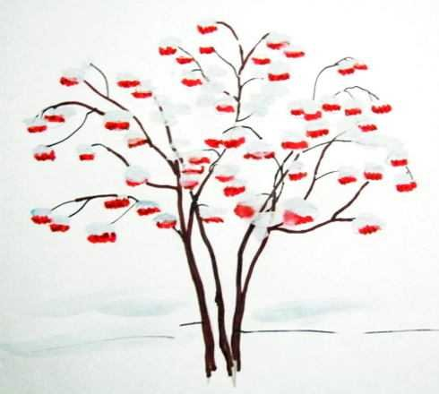

Ноябрь №6
Наблюдение за птицами
Цели:
– продолжать наблюдение за птицами, их повадками
– сравнить воробья и голубя.

Ход наблюдения

Начните наблюдение после того, как подкормите птиц.

Голуби, голуби —
Раз, два, три.
Прилетели голуби-сизари.
Сели и нахохлились у дверей.
Кто накормит крошками сизарей?

Рассмотреть внешний вид птиц, вспомнить об их повадках. После этого сравнить птиц. Тело голубя и воробья покрыто перьями, те и другие летают, но голубь больше воробья; голубь воркует, а воробей чирикает, голубь ходит, а воробей прыгает. Голуби не боятся людей, они к ним привыкли.
Воробей над кормом
Прыгает, кружится,
Перышки взъерошены,
Хвостик распушился.

Трудовая деятельность
Приготовление корма для птиц вместе с воспитателем, кормление.
Цель: воспитывать желание участвовать в уходе за птицами, кормить их.
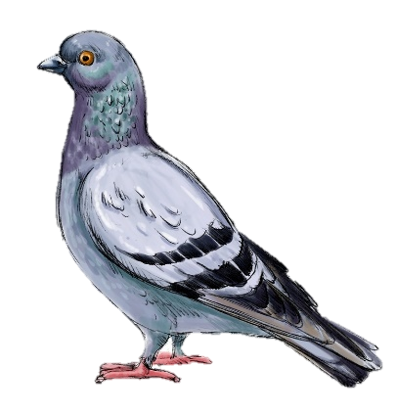

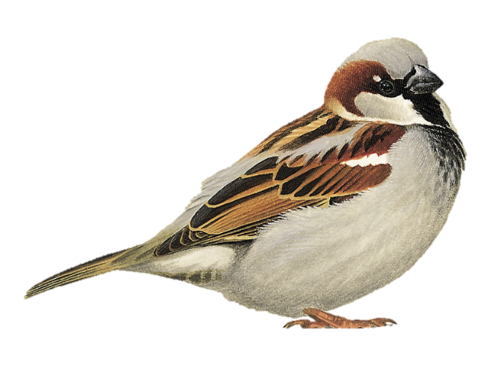

Ноябрь №7
Наблюдение за льдом
Цели:
– знакомить с природным явлением – льдом;
– формировать представление о состоянии воды в окружающей среде.

Ход наблюдения
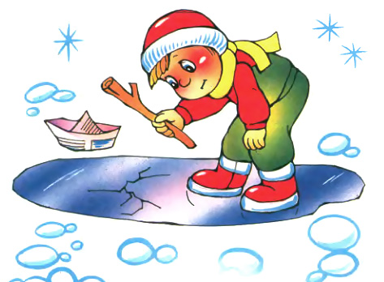
Мне серая лужа простудой грозила.
Расплюхалась грязь и вовсю моросило.
И не было в мире скучнее двора,
Чем тот, где гулять я пытался вчера.

Сегодня на ветках ни капли, а льдинки.
По грязи хожу, не запачкав ботинки.
А бывшая лужа с водой ледяной
Дрожит и трещит, хрустит подо мной.

Сопровождать чтение стихотворения действиями. Что произошло с лужей? Вода превратилась в лед. В холодное время лужи покрываются тонкой корочкой льда. (Пусть дети проткнут палочкой лед.) В мороз лужи промерзают до дна.

Трудовая деятельность
Заливка ледяной дорожки вместе с воспитателем.
Цель: учить аккуратно поливать из лейки.

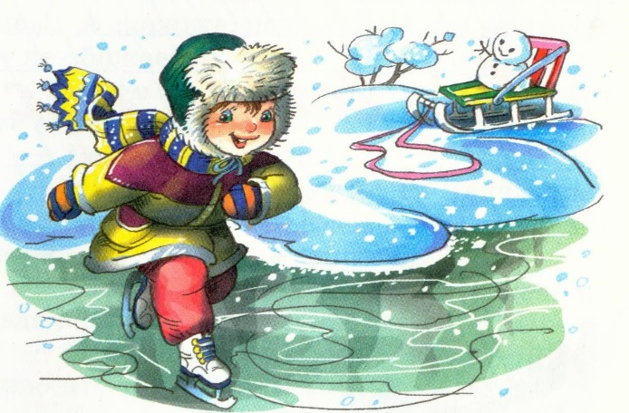

Ноябрь №8
Наблюдение за поздней осенью
Цели:
– познакомить детей с наиболее типичными особенностями поздней осени;
–уточнить названия и назначение предметов одежды.

Ход наблюдения

Собираясь на прогулку, воспитатель обращает внимание детей на их одежду. Дети объясняют, зачем они надели плащи, пальто, резиновые сапоги, перчатки. Воспитатель конкретизирует: холодно на улице, поэтому и одеваемся потеплей. А почему у всех сапоги, дети могут рассказать сами.
На улице детей встречает холодный осенний дождь. Все быстро перебегают по дорожкам на веранду и начинают наблюдать. Воспитатель предлагает перечислить предметы, которые стали мокрыми от дождя, обратить внимание на то, что нет птиц. Дети высказываются: «У них нет резиновых сапог, нет зонтов! Вот все и спрятались».
Дети обращают внимание на спешащих редких прохожих с зонтами: «Никому не хочется замерзнуть, промокнуть, поэтому и спешат все».
Дети отмечают разнообразное художественное оформление зонтов, каждый высказывается, какой зонт ему понравился, а педагог уточняет: «Зонты красивые и разноцветные, для того чтобы людям не было скучно в этот хмурый осенний денек».
Воспитатель спрашивает: «Что значит хмурый день?» и побуждает детей высказываться, весело ли смотреть на серое небо, когда тучи закрыли солнце, радостно ли смотреть на голые мокрые кусты, которые раскачивает ветер, срывая последние листья.

Трудовая деятельность
Уборка участка от сухих веток.
Цель: формировать интерес к труду в природе, экологическое сознание.

Ноябрь №9
Наблюдение за морозными узорами
Цель:
– рассмотреть на окне морозные узоры.

Ход наблюдения

Не дождавшись тепла среди зимнего дня,
Распустились цветы на окне у меня.
Подошел я к цветам, стала мокрой щека,
Оттого, что окна коснулся слегка.
Подошел я к цветам, но не пахли они.
Для чего ж они выросли в зимние дни?

Наблюдать за морозными узорами на стекле. На что они похожи? Пусть дети сравнят узоры на разных окнах. Одинаковые ли узоры рисует мороз? Какие узоры получились самыми красивыми? Что будет, если пальчиком дотронутся до окон с узорами?

Трудовая деятельность
Сгребание снега в определенное место.
Цель: приучать соблюдать чистоту и порядок на участке детского сада.

Ноябрь №10
Наблюдение на огороде
Цель:
– формировать представление об изменениях в природе поздней осенью.

Ход наблюдения
Привести детей на огород. Вспомнить, что они видели в начале осени. (На грядках росли цветы). Сейчас все грядки покрыты снегом. Снег укрыл землю, корни плодов. Чем больше снега будет лежать в огороде, тем теплее будет цветам.

Воспитатель задает детям загадку.
Пришла девушка Беляна —
Побелела вся поляна.
Всю зиму пролежит,
Весной в землю убежит. (Снег)

Трудовая деятельность
Подметание веничками дорожек на участке.
Цель: учить правильно пользоваться веничками, доводить начатое до конца.
Ноябрь
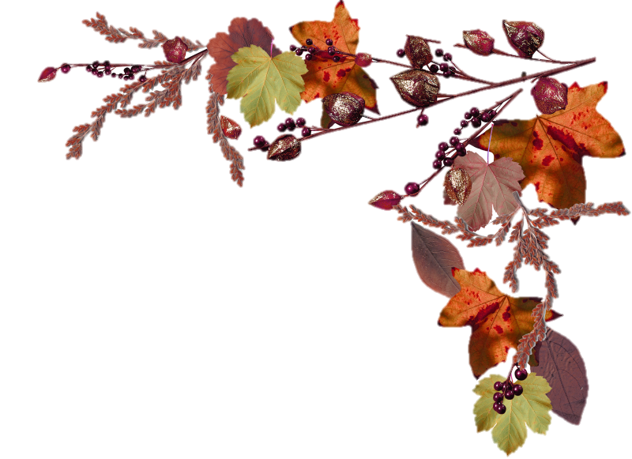
№1. Наблюдение за облаками
№2. Наблюдение за работой шофера
№3. Наблюдение за сезонным явлением — инеем, заморозками
№4. Наблюдение за ветром
№5. Наблюдение за кустиками
№6. Наблюдение за птицами
№7. Наблюдение за льдом
№8. Наблюдение за поздней осенью
№9. Наблюдение за морозными узорами
№10. Наблюдение за огородом

